标题

图像旋转

类别

数组

时间限制

1S

内存限制

256Kb

问题描述

旋转是图像处理的基本操作，在这个问题中，你需要将一个图像顺时针旋转90度。

计算机中的图像可以用一个矩阵来表示，为了旋转一个图像，只需要将对应的矩阵旋转即可。例如，下面的矩阵（a）表示原始图像，矩阵（b）表示顺时针旋转90度后的图像。

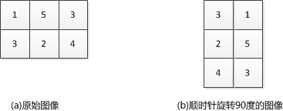

输入说明

输入的第一行包含两个整数n和m，分别表示图像矩阵的行数和列数。1 ≤ n, m ≤ 100。

接下来n行，每行包含m个非负整数，表示输入的图像，整数之间用空格分隔。

输出说明

输出m行，每行n个整数，表示顺时针旋转90度之后的矩阵，元素之间用空格分隔。

输入样例

2 3

1 5 3

3 2 4

输出样例

3 1

2 5

4 3